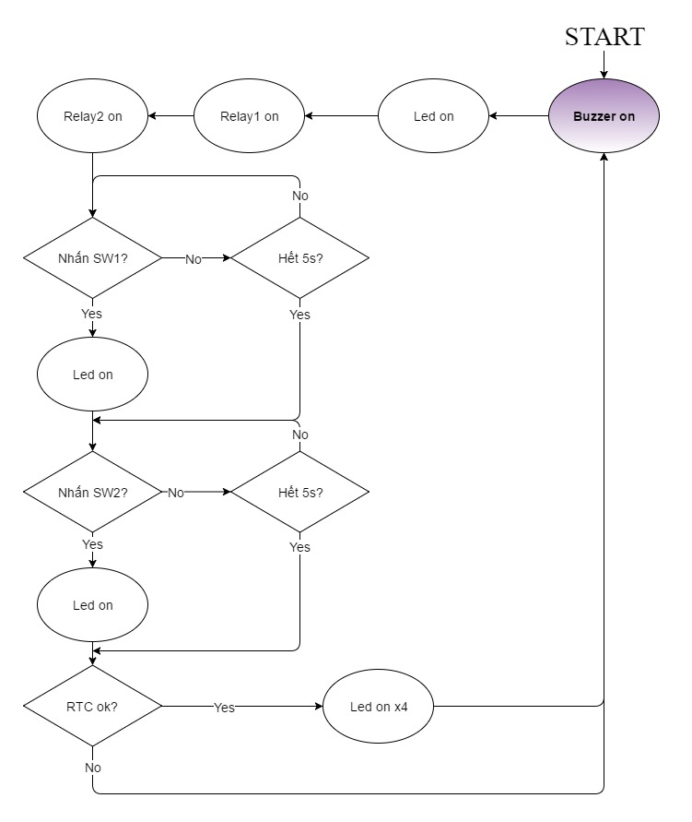Sau khi nạp file hex vào trong STM8. Mạch sẽ có các hiện tượng lần lượt sau:

Để kiểm chứng độ chính xác của code test. Firmware đã thực hiện nó trên testboard mô phỏng lại các thiết bị thông qua led. Với thứ tự led như sau:

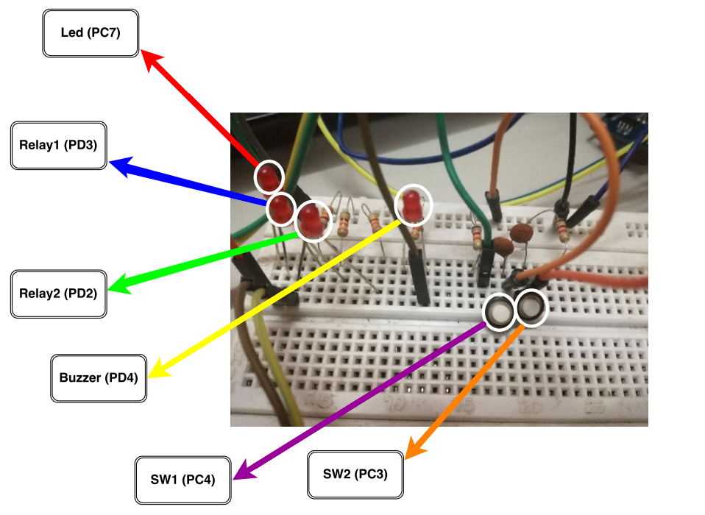

Hiện tượng ở sơ đồ trên sẽ được thể hiện qua clip đính kèm.